**Работа с удаленными репозиториями и GitHub**

**Цель работы**

Освоить основные навыки работы с облачными и распределенными системами контроля версий, получить навыки работы с инструментальными средствами, обеспечивающими командную работу над разработкой ПО.

**Задания для выполнения**

1. Зарегистрироваться на сайте github.com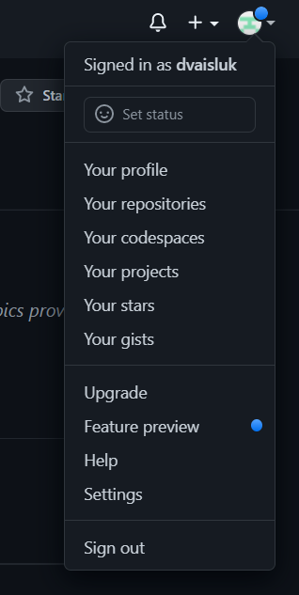
2. Установить на компьютере программу Git

1. Форкнуть данный репозиторий в свой аккаунтИзображение выглядит как текст, монитор, дорога, экран

   Автоматически созданное описание
2. Склонировать созданный удаленный репозиторий в директорию ~/git/test Изображение выглядит как текст

   Автоматически созданное описание
3. На локальной машине пишем скрипт ~/git/test/backup.sh, с произвольным содержанием Изображение выглядит как текст

   Автоматически созданное описание
4. Фиксируем скрипт в репозитории (делаем коммит)

1. Обновляем удаленный репозиторий репозиторий (делаем пуш)

1. Через текстовый редактор добавить любую новую строку с комментарием

1. Сделать коммит

1. Внести синтаксическую ошибку в скрипт Изображение выглядит как текст

   Автоматически созданное описание
2. Сделать коммит ошибочного скрипта Изображение выглядит как текст

   Автоматически созданное описание
3. Откатываем до последней рабочей версии Изображение выглядит как текст

   Автоматически созданное описание
4. Просмотреть историю коммитов Изображение выглядит как текст

   Автоматически созданное описание
5. Добавить несколько коммитов произвольного содержимого

1. Создать пулл реквест в данный репозиторий Изображение выглядит как текст

   Автоматически созданное описание

**Контрольные вопросы**

1. Зачем нужен облачный хостинг репозиториев?

Облачный хостинг репозиториев нужен для того, чтобы к репозиторию могли иметь доступ сразу несколько разработчиков вне зависимости от того, включена физическая машина с данными репозитория или нет

1. Какими основными функциями обладает сайт github.com?

С помощью сайта github.com можно загружать репозитории, клонировать, делать ответвления для тестирования, делиться репозиторием.

1. Как организовать командную работу над открытым проектом?

Из корневого репозитория разработчики независимо друг от друга могут делать ответвления в свой профиль и работать над определенной частью проекта, после чего отправить отредактированную копию репозитория для дальнейшего слияния/отладки.